SAYI:2 KASIM 2022

VALİ MEHMET
KILIÇLAR ANAOKULU REHBERLİK SERVİSİ VELİ BÜLTENİ

İçindekiler:
1.Duygular ve duygu düzenleme 2.Çocuklarda duygu Düzenleme 3.Duygu Koçluğu
- Duygu Koçluğu
- Nefes ve Gevşeme Egzersizleri 6.Rehberlik Servisi Etkinlikleri

DUYGU DÜZENLEME (KONTROL/REGULASYON)

BU AY GÜNDEM:
Duygular...
Duygular; bir kişi tarafından, birine veya bir şeye yöneltilen hislerdir. Bu hisler kişinin yaşadığı andan ana değişebilir ve mutluluk, hüzün, üzüntü,korku vb. şekilde adlandırılabilir.

Duyguları düzenleme; duygusal bir deneyimi etkili bir şekilde yönetme ve bu deneyime karşılık verebilme becerisidir. Çocuklar bir zorlukla karşılaştığında, olumsuz duygularını yönetmekte zorlanabilirler. Bu durum da beraberinde aşırı tepkilere, patlamalara veya tepkisizliğe (donma) neden olabilir. Duygular ve duygu düzenleme her yaşta öğrenilebilir fakat okul öncesi yıllar duygu düzenleme becerilerini kazanmak için oldukça önemli bir zaman dilimidir.

ÇOCUKLARDA DUYGU DÜZENLEME
. Çocuk duygularını ne kadar çok yönetebilirse yaşam kalitesi de o kadar iyi olur. Çocuklar duygularını ve duygularını yapıcı yollarla ifade etmeyi öğrendiklerinde;Daha az stres yaşar, Daha yüksek akademik başarı elde eder, Akranlarıyla olan anlaşmazlıklarını daha iyi çözebilirler
Tüm bunlardan dolayı gerek bedensel gerekse ruhsal açıdan sağlıklı
bireyler yetiştirebilmek için çocukluk dönemlerinde oluşan olumsuz koşullanmaları önlemek gerekir. Bunu sağlayacak en önemli yol da duygularını ifade edebilen çocuklar yetiştirmektir.
Bir çok anne herhangi bir sebepten ağladığında bunu çocuğundan gizleme ihtiyacı duyar. Çocuğunun onu ağlarken ya da çok üzülmüşken görmesini istemez. Bu görüntünün çocuğunu da üzmesinden ya da ağlatmasından çekinir. Duygusunu bastırır, gizler. “Ne oldu anne?” diye soran çocuğuna “Yok bir şey yavrum” der. Oysa bunu yaptığında çocuğun aldığı mesaj “Demek ki ben de duygumu dile getirmemeliyim” olur.
Benzer şekilde, ağlayarak annesine koşan bir çocuğa annenin söylediği ilk sözlerden biridir “Tamam yavrum ağlama...” Halbuki anne yine çocuğuna farkında olmadan, ‘duygusunu bastırmayı’ tembihler o anda. Sadece bunlar da değil; “İnsan arkadaşına hiç küser mi?” “Utanacak bir şey yok hadi söyle şu şarkıyı da duysun halanlar” gibi bir çok cümle de çocuğa kendi duygularını tanıma ve kabullenme fırsatı vermiyor.
Çocuklara duygularını ifade etmeyi çok erken yaşlardan itibaren öğretmek gerekir ancak buna rağmen hiç bir zaman bu önemli yetiyi kazandırmak için geç değildir.

DUYGU KOÇLUĞU
Duygu Koçluğu;çocuklara yaşadıkları farklı duyguların neden ortaya çıktığını ve bunlarla nasıl başa çıkacaklarını anlamaya yardımcı olan bir iletişim yaklaşımıdır ve çocukların duygusal gelişiminde son derece önemlidir
Duygu koçluğu, aynı zamanda doğal bir iletişim tarzıdır.Ebeveynlerin çocuklaraını duyguları öğretmesinin en kolay yolu rol model olmaktır.Çocukların dugularını düzenleme becerisini sağlamasını istiyorsak öncelikli olarak biz yetişkinlerin duygularımızı kontrol edebilmesi gerekmektedir.

- ZİHİN VE BEDENE ODAKLANMAK DUYGULARIN KONTROLDEN ÇIKIŞINA DİKKAT EDİN
DERİN NEFES ALIP SAKİNLEŞİN BEŞ DUYUNUN FARKINA VARIN KASLARINIZI VE EKLEMLERİNİZİ SERBEST BIRAKIN
KENDİNİZİ SAKİN VE GÜVENLİ BİR YERDE HAYAL EDİN

4.SAKİNLEŞTİREN ALIŞKANLIKLAR KAZANMAK
DÜZENLİ SPOR YAPIN FARKLI DUYULARINIZI GELİŞTİRİN
MEDİTASYON YAPIN
SİZE GÜÇ VEREN SÖZLERİ TEKRARLAYIN
- DUYGULARLA YÜZLEŞMEK DUYGULARINIZI TESPİT EDİN
DUYGULARINIZI İNKAR ETMEYİN

3.DUYGULARI İFADE ETMEK DUYGULARINIZI DİREKT VE ÖZGÜVENLİ
BİR BİÇİMDE İFADE EDİN BAŞKALARINI SUÇLAMAYIN FARKLI GÖRÜŞLERE KULAK VERİN
ÇÖZÜM ÖNERİLERİ DÜŞÜNÜN BİLİNÇLİ BİR PLAN HAZIRLAYIN

5.UZUN VADELİ GAYRET GÖSTERMEK HUZURSUZLUŠUN KÖKENİNE İNİN BARDAŠA DOLU TARAFINDAN BAKMAYI ÖŠRENİN
NASIL HİSSETTİŠİNİZ İLE İLGİLİ GÜNLÜK TUTUN
GEREKİRSE YARDIM ALIN

Çocukların duygularını tanıma ve ifade etme ortamları sağlamalısınız.Örnek etkinlikler;
*Çeşitli görsellerle duygu isimlerini eşleştirmek
*Duygu sözcükleri yarışması yapmak
*Gazetelerden farklı duygu ifadelerini gösteren resimler kesmek
*Duygularla ilgili sessiz film oynamak
*Duygu isimlerinin yazıldı olduğu bir kutudan , bir duygu seçip onunla ilgili bir anısını anlatmak
*Birlikte çizdiğiniz büyük bir ağacın dallarındaki yapraklara ya da kalplere kendini mutlu hissettiği anları yazmak.
*Olumsuz duyguları ile başa çıkmayı öğrenen kahramanların olduğu hikayeleri birlikte okumak, bununla ilgili hikayeler yazmak
Çocukların duygularını görmezden gelmek yerine önemsemeniz ve dinlemeniz
oldukça önemlidir.'Yorulduğunu görüyorum. ''Zorlandığını görüyorum.'^'Öfkelisin. ''Arkadaşına çok kızmışsın.' gibi

Ebeveynlerin kendi duygularının farkında olup, ifade edebilmesi de çocuklara duygularını ifade etmesi konusunda örnek oluşturur. • Çocuğunuza yaşadığınız duyguları ve bu duyguların üzerinizdeki etkilerini kelimelerle ifade etmek önemlidir. • Örnek: • «Bugün çok mutluyum. Anneannenlerin geleceği haberine sevindim. Onları uzun zamandır görmediğim için özlemiştim» vb.

DUYGU KOÇU EBEVEYNLERİN 5 ÖZELLİĞİ
ÇOCUKLARININ DUYGULARININ FARKINDADIRLAR: Kendi duygularıyla ilgili farkındalık sahibi olan duygu koçu ebeveynler çocuklarının duyguları konusunda da hassastırlar.

DUYGULARI ÇOCUKLARIYLA BAĞ KURMAK VE ONLARA BİR SEY ÖĞRETMEK İÇİN
FIRSAT OLARAK GÖRÜRLER: Çocukların duyguları rahatsızlık kaynağı ve zorluk değildir. Onları bu duygularla başa çıkma konusunda desteklerler.

İYİ DİNLEYİCİLERDİR: Çocukları duygularını ifade ederken dikkatle dinlerler. Dinlediklerini tekrar anlatıp, çocuğunu onu anladığını bildirirler.

ÇOCUĞA DUYGULARINI İSİMLENDİRMEDE YARDIMCI OLURLAR: Onun duygularıyla ilgili bir farkındalık ve sözcük dağarcığı geliştirmesini sağlarlar. -

ÇOCUĞUNUZA ZOR DUYGULARIYLA BAŞ EDEBİLMEK ADINA BERABER YAPABİLECEĞİNİZ RAHATLATICI EGZERSİZLER
*Kurbağa Zıplamaları
BIr kurbağa gIbI olduğunuz yerde IlerI gerI zıplayın. Eğer yerInIz çok müsaIt değIlse olduğunuz yerde de sıçrayabIlIrsInIz.

*Ayı yürüyüşü
EllerInIzI ve ayaklarınızı yere koyun. Kalçanız başınızdan daha yüksek olacak şekIlde havada olmalıdır. Dört ayak üzerInde IkI adım IlerI, IkI adım gerI gIdIn. 45 sanIye boyunca tekrar edIn.

*DenIzyıldızı Atlayışı
EllerInIzI ve bacaklarınızı bIr denIzyıldızı gIbI açarak 45 sanIye boyunca hareket edIp, zıplayın.

*Yengeç Yürüyüşü
DIzlerInIzI bükerek yere oturun. Avuç IçlerInIzI kalçalarınızın yanında arkaya doğru yerleştIrIn. Vücudunuzu yerden kaldırınve dört ayak üzerInde IlerI ve gerI hareket edIn.

*FIl Yürüyüşü
Bacaklarınızı kalça genIşlIğInde açın. DIzlerInIzI yapabIldIğInIz kadar yukarı çekIn ve avuçlarınıza vurmaya çalışın.

Yılan SesI Çıkarmak: Çocuğunuz bIr sandalyede otursun ve arkasına yaslansın. EllerInI karnına koysun, duyacağı seslerI ve söylenenlerI dIkkatle dInlesIn. Daha sonra 4 sanIye boyunca burundan derIn nefes alsın (onun yerIne sIz sayabIlIrsInIz) karnının nasıl şIştIğIne baksın. Daha sonra da olabIldIğInce uzun yılan sesI çıkararak nefes versIn (Tıssssss).

Balon ŞIşIrmek: Çocuğunuz bIr sandalyeye oturup arkasına yaslanmalı. Ona görünmez büyük ve renklI bIr balona üflemesI gerektIğInI söylemelIsInIz. Bunun IçIn burundan nefes almalı ve balonun ne kadar çok büyüdüğünü hayal etmelIler.
Aslan NefesI: Korku duygusu Ile başa çıkmak IçIn Ideal bIr nefes çalışmasıdır. Çocuk dIz üstü yerde oturur. EllerInI dIzlerInIn üzerIne koyar ve dIlInI dışarı çıkararak, gözlerInI kocaman açar. Sonrasında Ise yukarı bakarak “AAAAAH” dIye ses çıkarır.

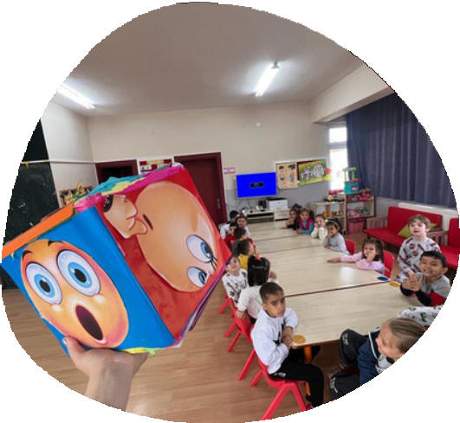
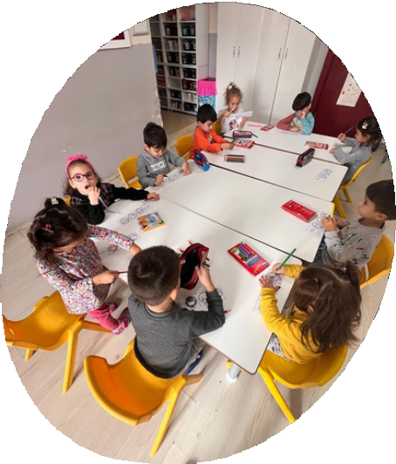
DUYGU FARKINDALIĞI ETKİNLİĞİMİZDEN KARELER
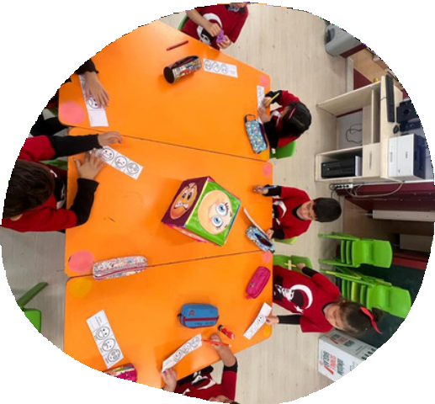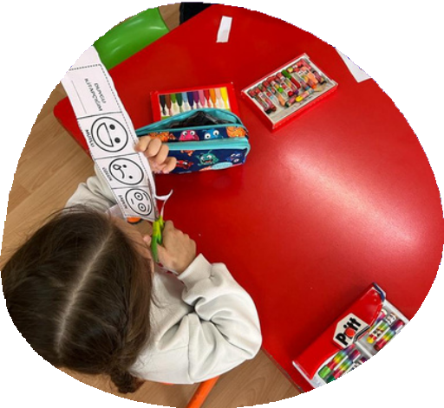
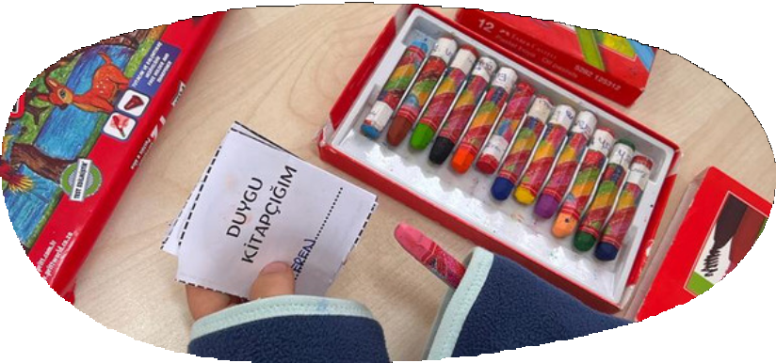
kAYNAKLAR:https://blog.ide.k12.tr/cocuklarin-duygularini-ifade-etmelerini-saglayacak-destekleyici-oneriler https://edirne.meb.gov.tr/meb_iys_dosyalar/2022_09/16170342_Veli_BroYur.pdf https://sairmehmeteminyurdakulio.meb.k12.tr/meb_iys_dosyalar/34/03/733368/dosyalar/2017_11/16203617_duyguarYnY_ifade_edebilen_cYocuklar.revize.pdf https://bayrakliram.meb.k12.tr/meb_iys_dosyalar/35/29/973302/dosyalar/2020_04/05221815_cocuk_ve_ebeveyn.pdf
Bir Kurbağa Gibi Sakin ve dikkatli(Eline Snel)
Hazırlayan: Okul Psikolojik Danışmanı Nazlıcan KÖSEOĞLU

